令和元年11・12月号



〒892-0816
鹿児島市山下町15-1
かごしま市民福祉プラザ内
メールボックス11番
TEL 090－8760－2092

鹿児島中央ロータリークラブ提唱
RCC：ロータリー地域社会共同隊
http://www.dog-cat-kagoshima.org/

飼い主探しの会・決定数
鹿児島市動物愛護フェスティバル
子猫1匹
第698回（11月24日）
子猫1匹
第698回以降
子猫2匹・成猫4匹
第699回（12月8日）
子猫3匹
第700回（12月15日）
成猫4匹
第700回以降
子猫1匹
第701回譲渡会(12月 22日)
子猫1匹・成猫2匹
譲渡数合計
犬：873匹
猫：3,974匹
合計：4,847匹

子猫1匹・成猫2匹
これまでの譲渡数合計
犬：８７２匹
猫：３，８７２匹
計：４，７４４匹

これまでの譲渡数合計
犬：８７２匹
猫：３，８７２匹
計：４，７４４匹

毎月第２・３・４日曜日
１０：００～１５：００
天文館松山通りリンクビル9階
(鹿児島市呉服町1-18 前『そら猫』）
※「飼い主探しの会」につきましては、諸事情により中止、又は開催日時・場所が変更になる場合がございます。又は予定外に開催する場合もございます。ご来場の際はホームページ・電話で確認のうえご来場ください。
1月開催日
12日㊐ 19日㊐ 26日㊐
2月開催日
9日㊐ 16日㊐ 23日㊐

※譲渡会では、飼い主のいない猫(野良猫)の 不妊手術、里親探し、地域猫についてのご相談を受け付け、トラップケージ(捕獲機)の貸出 をしております。貸出をご希望の方は、事前 にご連絡下さい。
℡：090-8760-2092(9時～19時)
※会で行った不妊手術数：10,555匹
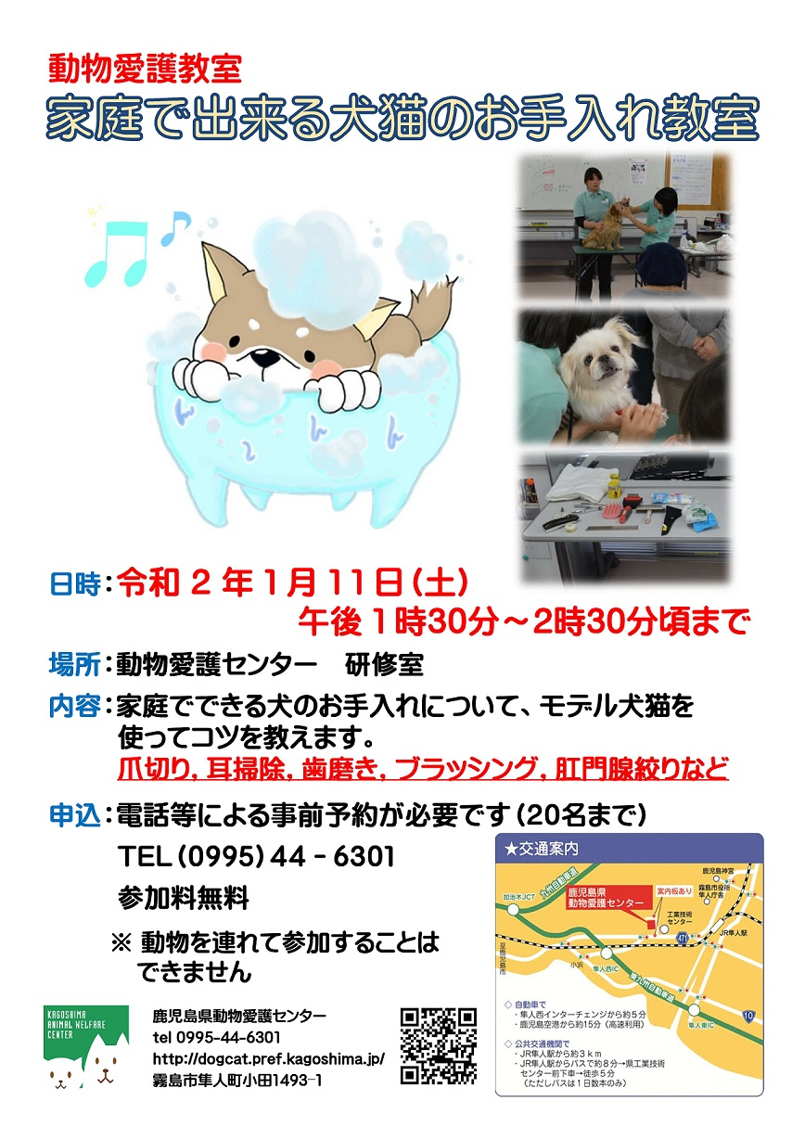

～ご挨拶～
皆様にはこの一年変わらぬご支援・ご協力をいただき、本当に有難う御座います。心から感謝致します。
譲渡会も全て終えスタッフ一同安堵しております。本年譲渡会等で決定した犬猫は１０３匹、累計で４，８４７匹です。数としては決して多い数ではありませんが、子猫・子犬だけでなく、成猫・成犬が多く貰われるようになった事を嬉しく思っています。又里親さんとの面談をしっかり行い、最近では２匹目・３匹目をと来場される方も増えています。以前貰われた子の近況を聞いたり、里親さん達と過ごす様子をスマホで見せていただいたりと、この活動をしていて良かったと思います。又参加する犬猫の数も会発足初期の頃と比べると少なくなっています。
一方避妊手術の方は、助成金等の効果もあり、累計１０，５４５匹になりました。活動していて里親探しの困難さを実感している私達は不幸な命を増やさないようにするには、何よりも避妊手術が効果的と考えています。そのために心ある獣医師の先生方のご理解とご協力、そして会からの助成金が何よりの後押しとなります。今年も資金獲得のためにチャリティカレンダーを３０００部作成し現在販売しております。１０部販売するとメス猫に５，０００円。５部でオス猫に２，５００円助成できます。先生方のご協力での特別料金の上に、会からの助成金を利用すると、通常の１匹分の料金で３匹～４匹の手術ができます。今年もこれまでに１，３８０匹に助成金を支払ました。
譲渡会場も今年から快適な屋内での開催になりました。まだまだ認知不足ではありますが、何よりも参加する猫達が快適な環境の中でノビノビと猫らしい姿を見せてくれます。そして参加する方々も天候や暑さ寒さに左右されない中で、猫談議に花を咲かせたりして和やかな雰囲気です。
又４月から偶数月に獣医のいない喜界島へ奄美の先生に出張してもらい、TNRをしています。５回奄美本島から喜界島へ渡り、２２３匹にTNRを行いました。１０月からは毎月１回鹿児島から屋久島に出張していただき３回で２３９匹TNRしました。
１０月には会発足からの手術数が１０，０００頭を超え、その記念に３００頭の手術無料券を発行する事にしました。3ケ所の提携病院で来年３月２０日までの使用に限定ですが既に１３１枚の無料券を発行しました。他にも愛護フェスティバルに参加したり、写真展を開催するなど様々な活動をしてきた２０１９年でした。
最近鹿児島市内の公園での猫虐待事件とかも発生し、まだまだ会のめざす社会は道半ばではありますが、着実に前進しています。目の前の１匹１匹は大切にしながらも、会としてのスタンスを見失う事のないよう、これからも頑張ってまいります。どうかこれからも応援よろしくお願いします。
最後にあらためて本年一年間有難う御座いました。
NPO法人犬猫と共生できる社会をめざす会 理事長 杉木和子
野良猫不妊手術１万匹達成記念「猫不妊手術無料チケット」発行！
・無料チケットは限定３００枚(通し番号付き№００１～№３００)※一人３枚まで
・残り少なくなっております。希望の方はお早めに！
・発行場所は、「飼い主探しの会」会場のみとなります。原則、手渡しです。
※「飼い主探しの会」開催当日に、仕事等で都合がつかない方は、事前に電話にてご相談ください。（090-8760-2092）
・本人以外使用禁止・譲渡禁止・手術実施期間 発行日～令和２年３月２０日
『屋久島出張TNR活動３回を終えて』 獣医師：浜崎 菜央

屋久島では、飼い猫であっても避妊去勢手術をしてないことが多い状況にあります。そのような状態で、戸外に出していたり、ほとんど外で生活させたりしているので、野良猫だけで繁殖しているだけでなく、野良猫と飼い猫の間で繁殖している場合も多いようです。また、敷地の広い家では、敷地内に野良猫を保護し、餌やりをし、繁殖させてしまっている場合もあります。このようなことから、室内ではないにしろ、多頭崩壊状態になっている場所が多く存在しています。
TNR活動の目的地までの道中でも、道路の真ん中でくつろいでいる猫や、歩道や草むらで何頭か集まって日向ぼっこしている猫たちをよく見かけます。野良猫を多数見かけるということは、例えば、糞尿問題、猫同士の喧嘩による騒音問題など、島の人たちにとっても大きな影響があるのではと思います。実際に、野良猫に対する虐待や毒殺などの問題も起こり、深刻な状態でもあります。また、野良猫が増えることによって、今後、島の食物連鎖にも影響を及ぼすのではと思っています。
自然がいっぱいの屋久島は、猫たちにとって生き生きと遊べる場所がたくさんあります。一方、山にはシカを捕るための罠が仕掛けてあり、野良猫が誤って罠にかかってしまうことも多いそうです。軽症の場合は治療でよくなりますが、重傷だと断脚せざるを得ないこともあるそうです。
この島で暮らしている猫たちが、島の人たちと共生していけるようにという思いから、屋久島で野良猫の保護活動している方々と共に、屋久島出張TNR活動が始まりました。１０月から月１回のペースで屋久島に出張し、TNR活動のお手伝いをして、１２月で３回を終えました。屋久島は、車で１周３時間ほどの島で、鹿児島から高速船で２時間ほどです。朝一番の便で行き、港から目的地までは、地元ボランティアさんに送迎してもらっています。手術準備などもあり、手術ができる時間は、お昼前から夕方まで、翌日の朝から昼過ぎくらいまでです。
１回目は、宮之浦港から３０分ほどの『安房』という地域で、オス２４頭、メス４１頭に、２回目は港の反対側に位置する『尾之間』という地域で、オス４１頭、メス４７頭に避妊去勢手術を行うことができました。２回目開催地域では、野良猫が多数存在するということや、地域の区長さんや地域住民からの要望もあり、引き続き３回目も『尾之間』で、オス３２頭、メス５４頭に避妊去勢手術を行うことができました。
回を重ねるごとに、感謝の声もたくさんあり、賛同者、協力ボランティアの方も増えているそうです。また、何十頭も避妊去勢手術ができずに、オス・メス分けて飼っていた家が一気に手術をするきっかけとなり、やっとリセットできたという嬉しい話もありました。今まで保護活動してきた方たちの負担も減り、活動しやすくなったという声もありました。そして、島の至るところで、耳カットをした野良猫たちを『愛され猫』としてあたたかく見守ってくださる方が増えているそうです。
四方が海で囲まれた屋久島で、耳カットをした野良猫たちがどんどん増え、愛され猫ばかりになるときも、そう遠くないかもしれません。野良猫たちとの共生をめざして！！

ル・オーナペットクリニック
〒892－0811
鹿児島市玉里団地3丁目19－6
℡：099－228－2102

